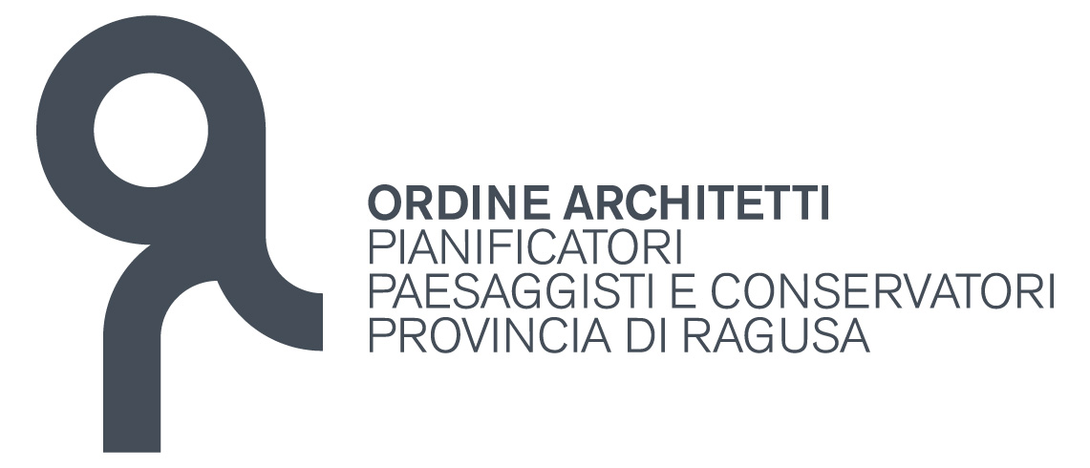
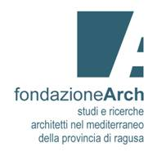
Studi e Ricerche
97100 Ragusa
Tel 0932 624961
FOCUS Cultura

Fax 0932 653545
COMUNICATO STAMPA
09-12-2016

Terminate le manifestazioni ospitate sul Ponte Nuovo a Ragusa.
La Fondazione Arch e l’Ordine degli Architetti di Ragusa ringraziano.

Dopo diversi mesi di presenza sul Ponte nuovo, da Giugno a Novembre 2016, gli eventi della Fondazione Arch e dell’ordine degli Architetti giungono al termine.
Sensibilizzare la società sull'importanza dell'Architettura è lo scopo principale della Fondazione Arch che insieme all'Ordine degli Architetti ha sempre promosso varie manifestazioni, mostre e convegni su questo tema così importante. Ricordiamo La Primavera dell'architettura nel 2010 con numerosi convegni e mostre succedutesi tra Ragusa, Modica, Comiso e Vittoria; la prima edizione di Architettura Oggi nel dicembre 2012 con il tavolo dell'architettura, costruito sul viale principale del giardino Ibleo, che ospitava cinque mostre di progetti.
Per la seconda edizione di Architettura Oggi di quest'anno, la Fondazione Arch con l'Ordine degli Architetti ha pensato di costruire una installazione su un luogo centrale di Ragusa, il ponte nuovo. Abbiamo voluto porre l'attenzione sul progetto dello spazio pubblico come occasione di migliorare luoghi che hanno delle potenzialità e che possono essere trasformati per diventare luoghi di socialità al servizio dei cittadini.
Una struttura nata inizialmente per ospitare l’evento “Architettura Oggi! 2016” il cui tema principale era: “Ri.u.s.iAmo il Ponte di Nuovo” e che poi si è ben prestata a diverse iniziative.
L’evento che ha lanciato il ponte come luogo di incontro è stato “A tutto volume” il 17 giugno scorso con la presentazione del libro “Un bosco verticale” e l’incontro con l’autore del libro, l’architetto Stefano Boeri.
Inizialmente nell’allestimento sul ponte nuovo si sono tenute tre mostre: “Architetti iblei, opere e progetti”; “Terremoto Italia dal Belice all'Emilia. Per non dimenticare”; “Moreno Maggi Forms in architecture”.

“Architettura Oggi!” è stato un grande contenitore all’interno del quale si sono succeduti diversi eventi, mostre di architettura, film, convegni, dibattiti, le conferenze dell’arch. Vincenzo Latina architetto vincitore del premio architetto dell’anno 2015 e della medaglia d’oro dell’architettura della Triennale di Milano e dell’arch. Maria Giuseppina Grasso Cannizzo menzione speciale XV Biennale Internazionale di Architettura di Venezia.
Per la premiazione dei progetti e delle opere menzionate si è ricorso ad una illustre giuria composta dall’arch. Vincenzo Latina, da Vincenzo Castellana architetto, dipartimento generale Adi (Associazione disegno industriale) nazionale e da Moreno Maggi, fotografo di architettura.
Nel mese di luglio l’installazione ha ospitato il Foto Festival Ragusa 2016 dal titolo “La Fotografia del Territorio e delle Città” organizzata dall’Associazione Culturale Photo Graphia. Nel mese di ottobre in occasione del Congresso Regionale della Consulta degli Architetti di Sicilia si è tenuta la mostra “Changing Architecture” con l’esposizione di progetti che hanno saputo reinterpretare il paesaggio antropizzato ed urbano valorizzandone segni e fruizione e di tutti quegli interventi che hanno innescato virtuose azioni di riqualificazione ambientale e di rigenerazione urbana, oltre alla mostra Still Festiwall con l’esposizione delle fotografie dei lavori realizzati all’interno del festival annuale d’arte pubblica, che ha visto la presenza dei più importanti artisti internazionali.
Il tutto è stato reso possibile grazie alla grande disponibilità delle migliori ditte artigiane: Iblea Legnami, Di Betta, SIET, Giemme Infissi, Masetti, Fingestioni, Bracchitta Salvatore, da numerosi e qualificati sponsor: Leggio Ferramenta, Despar, Fidelio, Modulo Più, Marinelli Marmi, Nero Sicilia, Sergio Tumino, Sidoti srl, Agorà, Gruppo Parentesi, Cascone finiture d’interni, Sgarioto e Spada pittori edili, Giulio Bellomia e Giorgio Biazzo per i video e la fotografia oltre al patrocinio di: Comune di Ragusa, Soprintendenza Beni Culturali Ragusa, Ance Ragusa, Camera di Commercio della Provincia di Ragusa, Consulta Regionale Architetti di Sicilia, Consiglio nazionale degli architetti CNAPPC , Dipartimento regionale della Protezione Civile Ragusa, dell’Ascom Ragusa, dell’Associazione Nazionale Architettura e Critica AIAC e dell’ Inarch Sicilia.
La Fondazione Arch e l’Ordine degli Architetti della provincia di Ragusa ringraziano il Comune di Ragusa, il Comando dei Vigili Urbani, i Colleghi che hanno partecipato con i loro progetti, gli addetti ai lavori e tutti coloro che hanno collaborato per rendere possibile questa splendida iniziativa.
Il Presidente della Fondazione Arch Il Presidente dell’Ordine degli Architetti
Gaetano Manganello Giuseppe Cucuzzella

